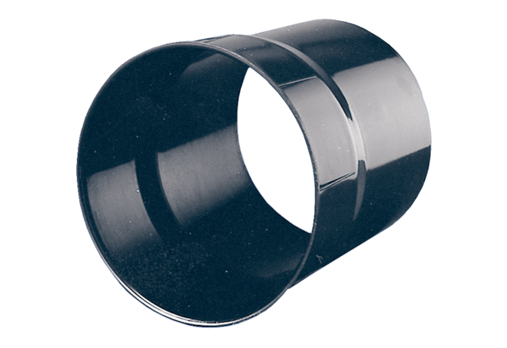Stěnové pouzdro WH 20Obsah dodávky: 1 kusSortiment: C
Typové číslo: 0059.0229Výrobce: MAICO

